AWP-全周期策略支持平台

项目采购需求说明书

### 功能模块7：策略回测评价与跟踪

系统后台以微服务形式部署提供策略回测服务、策略定时计算服务，其中策略回测服务包括绩效评价服务、业绩归因服务、风险归因服务与资产配置模型，辅助用户评价投资策略业绩风险效果，分析投资策略收益来源与风险来源。实施时需重点考虑上述策略回测与跟踪监控的计算性能，全A股跨期7年的单个投资策略的回测计算时长不应超过1h。

功能响应内容：

回测框架：回测对于股票的量化策略研发至关重要，是投研的必要功能。股票的回测较为复杂，涉及到分红、拆分、涨跌停和T+1的交易处理等等，并且需要有高质量的丰富数据源集成API供应来丰富策略的种类。另外回测的速度也直接影响到投研的效率。如果可以实现分钟和tick回测，可以实现一些较高频率的策略，实现一些稀缺的alpha策略。

引入公募基金、指数和商品期货、可转债的回测更可以大大丰富大类配置的投资组合测试种类，而混合标的回测能直接帮助混合投资组合的研究。

米筐科技的回测引擎rqalpha开源了股票部分，目前是国内最受欢迎和最被认可的回测工具。

策略编辑页面界面：包含策略代码编辑，策略编译，自定义回测参数，日志输出。

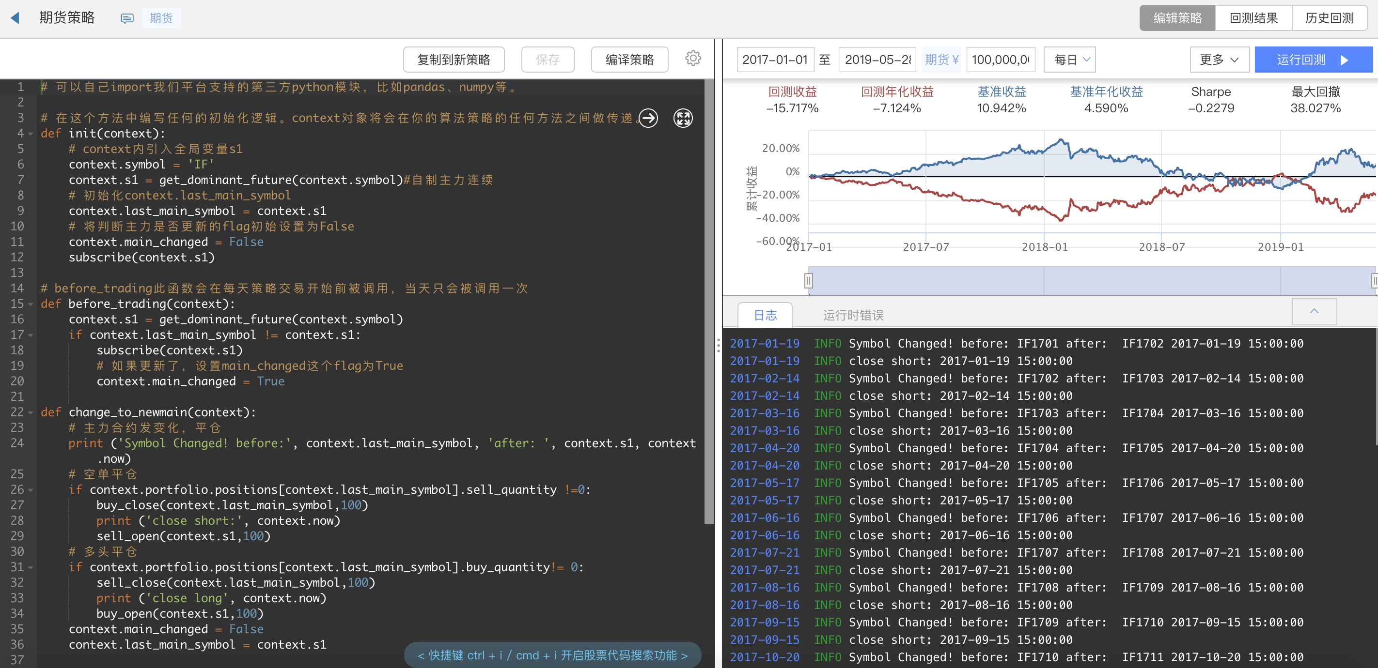

回测结果页面：包含收益概览（收益以及风险指标：年化收益率、超额收益率、最大回撤、阿尔法、贝塔、夏普比率、索提诺比率、信息比率），回测交易流水详情，每日持仓情况，输出日志，性能分析。

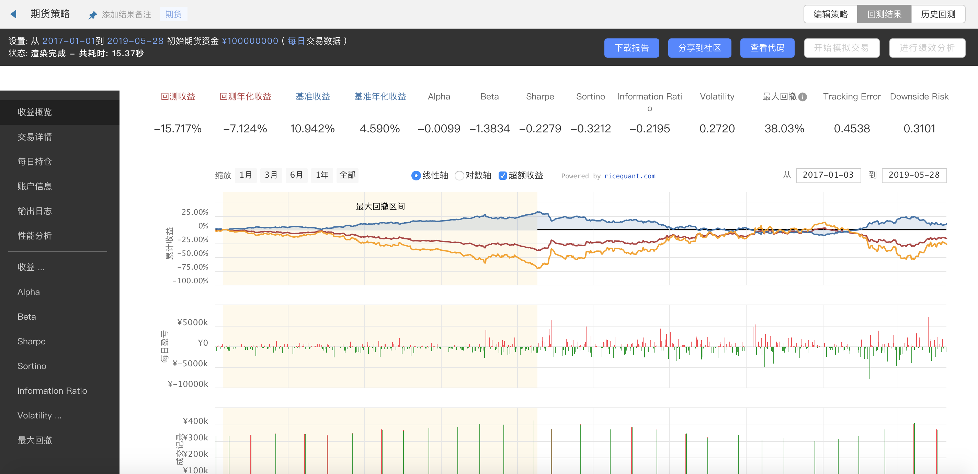

业绩归因：

米筐绩效分析体系：米筐提供多资产多维度的绩效分析体系，支持股票，债券，期货，基金等大类资产；“交易-持仓收益分解”和“多资产 Brinson归因”支持所有资产类型，帮助业务人员从交易/持仓，以及资产类别两个角度，整体把握多资产组合的盈亏情况。

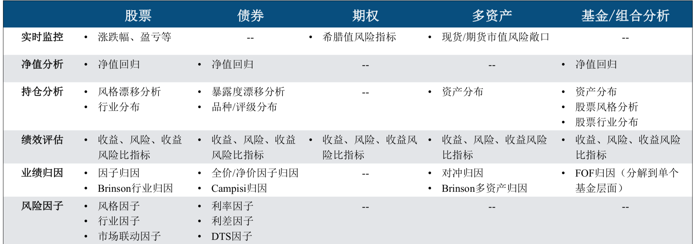

混合大类资产Brinson收益拆解示意图：

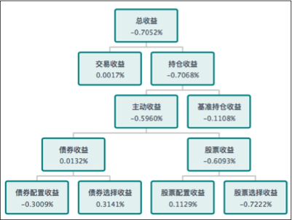

米筐绩效归因模版：米筐针对不同种类的资产提供了不同的分析模版，各类别资产归因” 根据资产本身的特点，独立评估每一类资产持仓的收益/风险来源。

行业归因模型（Performance Attribution）：

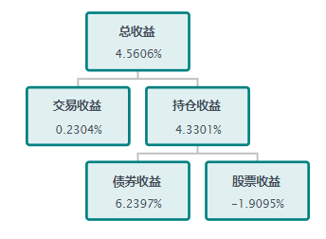

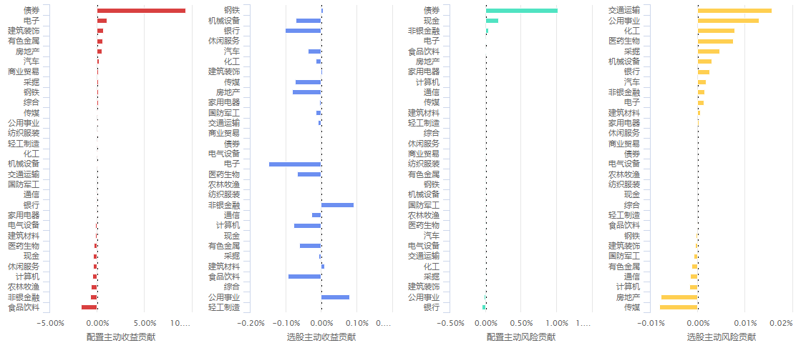

因子归因模型（Barra Risk Factor Model）：

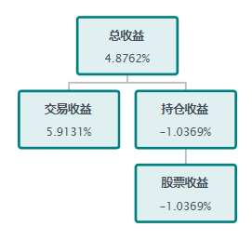

骑乘细分（全价归因）：

骑乘/变动&利差/曲线（全价归因）：

暴露度法（净价归因）：

平移/非平移（净价归因）：

CAMPISI：

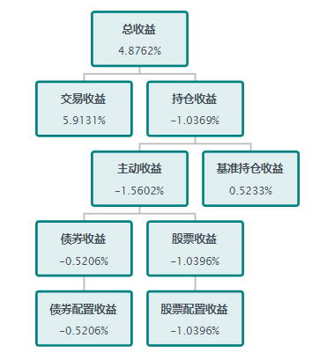

风险分析：风险分析是投资过程中十分重要的部分，波动率预测为投资经理优化促和提供了重要的依据，帮助投资经理做好事前风险管理，尾部风险分解帮助投资经理管控极端的风险。米筐提供了基于风险因子股票的波动率分解，提供了“历史抽样法”和“正态分布法”预测投资组合的尾部风险。

米筐风险分析模型：

多因子风险模型（Multi Factor Model）：

参数法在风险价值模型（Parametrical VaR Model）：

历史法在风险价值模型（NonParametrical VaR Model）：

资产配置模型：米筐提供了多种资产配置模型包括风险平价、风险预算、等权重模型、均值方差等。

报告输出：回测结果页面，绩效分析，风险分析等功能均支持Excel报告输出，帮助用户判断投资收益风险水平。

1. 策略回测服务：提供按投资策略逻辑运行得到的调仓记录、持仓记录、持仓资产集中度分析、持仓资产组合业绩风险评价指标、持仓资产组合业绩归因与风险归因等一序列回测结果。

* 绩效评价服务：计算投资策略各调仓区间内持仓资产组合的业绩风险分析结果，包括但不限于收益率、超额收益率、最大回撤、夏普比率、信息比率、VaR等绩效指标结果；
* 业绩归因服务：提供股票、债券、基金、衍生品与多资产的各类业绩归因模型，辅助用户分析各类资产、逐笔单个资产对持仓资产组合的业绩贡献；
* 风险归因服务：提供股票、债券、基金、衍生品与多资产的各类风险归因模型，提供风险因子暴露度、因子收益率、因子协方差矩阵结果，辅助用户分析各类资产、逐笔单个资产对持仓资产组合的风险贡献；
* 资产配置模型：支持用户自定义设置最优目标函数与约束条件后运行跑出满足条件的最优资产配置结果，其中：
* 最优目标函数至少包括最大回撤、最大夏普率、最大组合年化收益率、最大组合超额年化收益率等；
* 约束条件至少包括因子暴露度约束、行业中性约束等重要约束条件。
* 资产配置模型至少需提供风险平价、风险预算、Black-Litterman模型、等权重模型、均值方差模型。

1. 策略定时计算服务：支持设置定时计算任务，定时计算各个有效投资策略的策略跟踪结果，便于用户持续跟踪投资策略表现。

系统前台需提供，且需保证界面体验友好性：

1. 策略回测功能：支持出具策略回测报告，帮助用户判断投资策略的收益风险水平，策略回测报告包括但不限于调仓结果、持仓结果、持仓组合集中度分析、持仓资产组合绩效评价、持仓资产组合业绩归因与风险归因分析等；
2. 策略监控功能：系统后台定时计算有效投资策略的回测业绩风险指标，便于用户持续跟踪策略表现，系统可提示策略计算状态，并及时提示定时计算失败的策略，辅助用户监控策略计算状态。

### 功能模块9：模拟投资组合管理

支持用户创建并维护模拟投资组合，分析模拟投资组合业绩风险表现，用于用户研究并跟踪有效的投资组合，并决策是否投入实际投资中。

功能响应内容：

投研构建了初步的投资组合以后，需要进行持续的追踪和发布以后的投资组合管理，因此一个支持多投资品种、高效、易用、实时追踪的PMS投资组合管理系统是研究员和投资经理的日常组合投资的好帮手。PMS投资组合系统需要满足录入组合、修改组合、实时追踪计算损益和风险，以及进行配置分析和敞口的分析，我们构建了一套基于服务端的支持多资产的PMS系统，更可以支持Python、matlab的API，来创建和修改投资组合，大大便利研究员的工作。

米筐PMS管理系统：

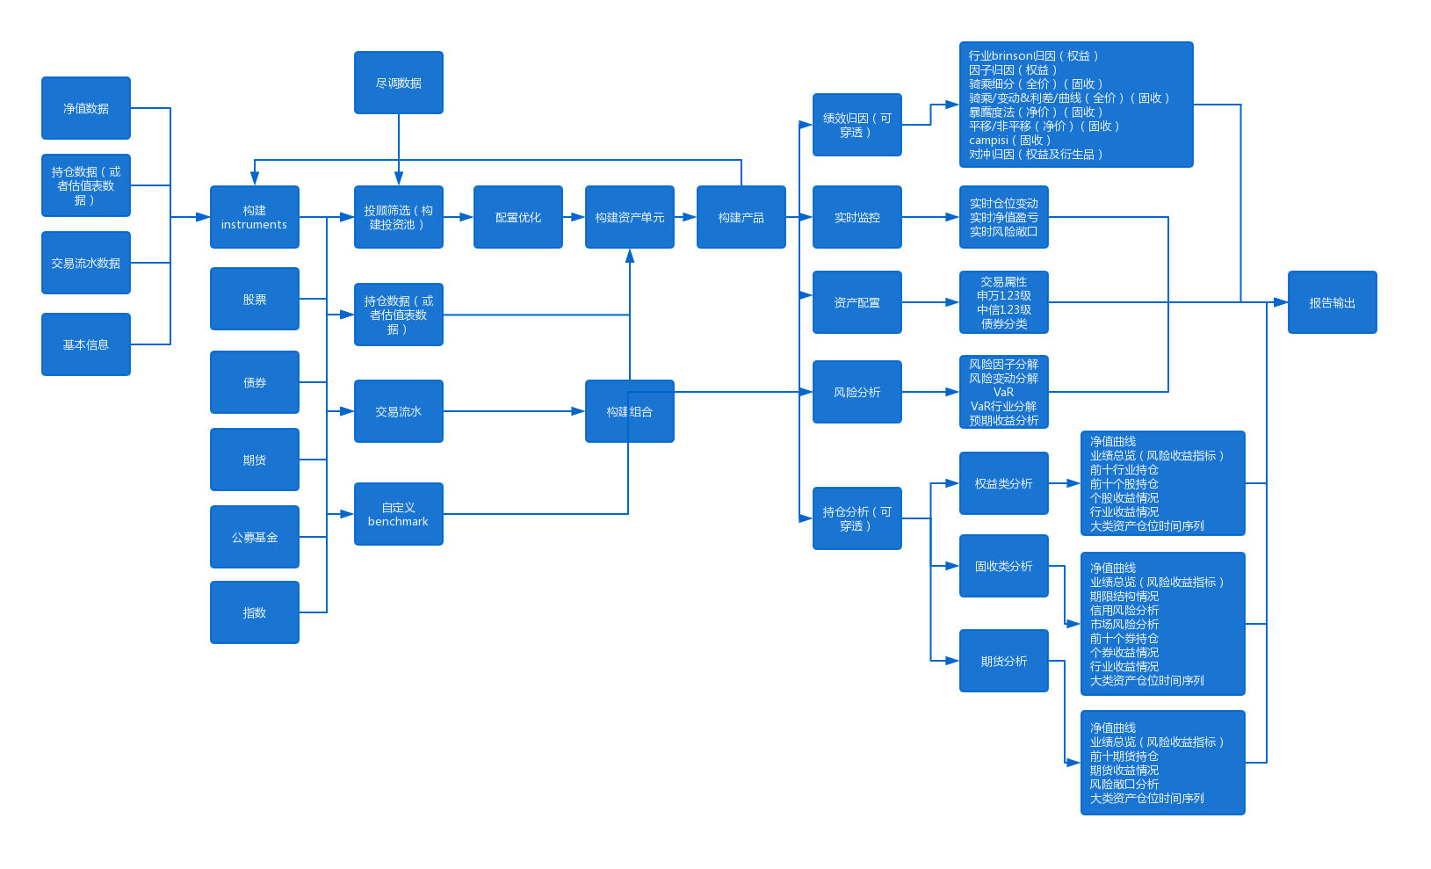

投资组合结构设计：为实现对多资产量化分析的功能，米筐AMS系统采用四个层级的结构设计对资产进行管理：产品-资产单元-组合-各资产。首先对各资产按照股票、债券、期货、基金进行分类，生成相应的组合；接着通过选择相应的组合建立资产单元，或通过直接上传持仓文件并自动按资产拆分组合建立资产单元；最后选择一个或多个资产单元生成产品。

同时米筐支持自定以合约，和将产品转为自定以合约，以此满足场外资产，FOF的穿透分析需求。

投资组合分组功能：米筐支持对投资组合（产品）进行分组管理。

PMS组合分析：

组合管理：支持交易流水，连续非连续持仓，估值数据等原始数据。

组合报告：“组合报告”主要是用于生成用户选择的产品或资产单元的数据信息的报告。支持不同的资产类型的不同分析维度（权益，固收，期货），支持任意历史时段。从单位净值与收益率、业绩总览、超额收益、权益与总市值、行业配置柱状图、行业配置前十、期限结构、市场风险分析（固收）、信用风险分析（固收）、持仓前十、持仓前十分布、个股（券）收益、个股（券）收益的收益贡献、行业收益、行业收益的收益贡献、资产仓位追踪近20个板块展现该资产的详情情况。

资产配置：“生成用户选择的资产单元在历史上某一天的截面数据信息。按照用户选择的单个或多个资产分类标准对该资产单元进行分类。从资产分类分析、权重分布、权重趋势共三个板块展现该资产的截面详情情况。

交易流水：展示用户选择的资产单元在一时间区间内的交易流水信息。从交易流水这一板块展现该资产单元的交易流水信息。

头寸报表：用户选择的资产单元在历史上某一天截面的持仓情况。

绩效归因：于回测绩效归因模型一致，用户选择的资产单元在一时间区间内的归因分析。从收益走势、收益分解、绩效归因等板块展现该资产的绩效分析。用户可以选择用于归因分析的模板类型和业绩基准。

风险分析：和回测风险分析模型一致，用户选择的资产单元在两个历史时间截面的数据分析对比。从风险预测和VaR分析两个板块展现该资产的风险对比信息。用户可以选择业绩基准、置信度水平和计算方法（包括历史法和参数法）。

1. 投资组合架构设计：支持“母组合-子组合-持仓资产”的投资组合架构，子组合可关联投资策略与持仓资产，母组合可关联子组合与其他母组合构成新的母组合，便于用户不同维度的分析需求，可展示组合层级关系。
2. 投资组合维度管理：支持用户自定义投资组合维度标签，包括但不限于投资风格、所属团队等；
3. 投资组合调仓记录：根据投资策略逻辑展示投资组合下调仓记录，便于用户观察投资组合的交易行为；
4. 投资组合持仓明细：展示投资组合下所有持仓资产明细情况，包括但不限于成交数量、成交价、市价、市值、浮动盈亏等，支持用户使用excel上传投资组合估值表与持仓明细；
5. 投资组合资产配置：展示投资组合各大类资产分布情况；
6. 投资组合集中度分析：展示投资组合中各类资产集中度分布情况，包括但不限于券种分布、期限分布、评级分布、行业分布等；
7. 投资组合绩效评价：支持计算投资组合净值曲线，分析投资组合超额业绩与风险指标，计算投资组合业绩评价指标；
8. 投资组合业绩归因：提供业绩归因分析模型，支持对投资组合中股票、债券、基金、衍生品等各类资产进行业绩归因分析，辅助用户分析各类资产、逐笔单个资产对投资组合的业绩贡献，帮助用户追踪投资组合的业绩来源；
9. 投资组合风险归因：提供风险归因分析模型，计算风险因子暴露度、因子收益率、因子协方差矩阵结果，辅助用户分析各类资产、逐笔单个资产对投资组合的风险贡献，帮助用户追踪投资组合的风险来源；